Blandad information om Skadevi

Packlista

Luftmadrass
Sovsäck/Lakan/Täcke/kudde
Handduk
Duchsaker
Shorts
Träningströja
Innehandbollsskor
Vattenflaska
Hårsnodd
Träningsoverall
Ett klädombyte
Badkläder
Tofflor
Mössa
vantar
Varma Skor

Matinformation

Frukost serveras: 06:30-09
Torsdag middag : 19:00-22:00
Fr-Lö lunch: 11:00-15:00
Fr-Lö middag: 17:00-20:00
Söndag lunch: 11:00-15:00
Skadevi meny 2016
Ej publicerad ännu
Vi troligtvis på bor på:
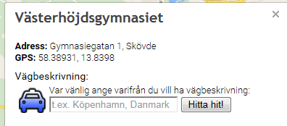

Vi äter alla måltider här utom torsdag middag och söndag lunch som vi äter på

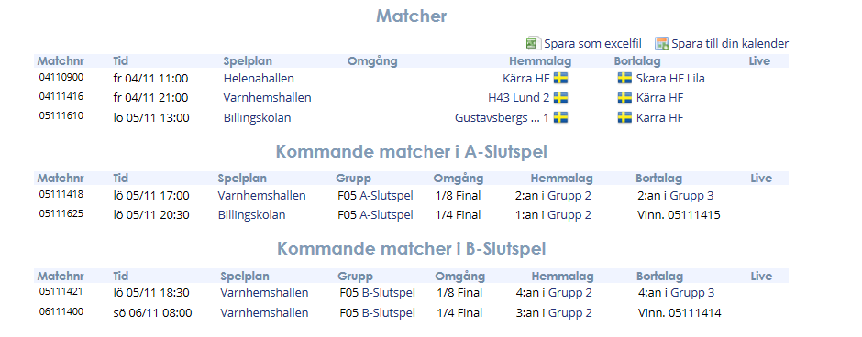
Speltider

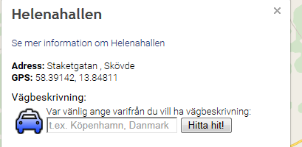

Varnhemshallen
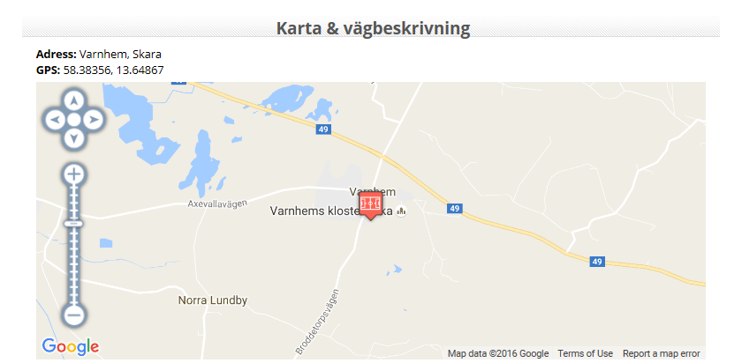

Billingeskolan
